一、学习目标
1、理解均值定理的内容及并能证明均值定理。
2、能熟练运用均值不等式来比较两个实数的大小。
3、能初步运用均值定理证明简单的不等式。
二、自主学习
1、如何证明不等式？

2、如果a>0, b>0，用分别代替中的a, b会得到怎样的不等式？如何证明不等式？

3、对任意两个正实数a, b, 数叫做a, b的算术平均值，数叫做a, b的几何平均值，那么均值定理如何用它们表述？

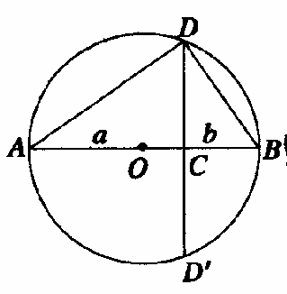

4、如图，以长为a+b的线段为直径作圆O，在直径AB上取点C，使AC=a，CB=b，过点C作垂直于直径AB的弦DD。能否借助该几何图形解释均值不等式的几何意义？

5、不等式成立的条件相同吗？如果不同各是什么？

三、尝试练习
（A）1、下列不等式成立的是（ ）
A、 B、 C、 D、
（A）2、若0<a<b，则下列不等式一定成立的是（ ）
A、 B、
C、 D、
（B）3、已知正数0<a<1, 0<b<1且a≠b，则中最大的是（ ）
A、 B、 C、2ab D、a+b
（B）4、设a>0, b>0，给出下列不等式：
①； ② ③ ④
其中恒成立的是 。（填序号）
（A）5、已知ab>0，求证：，并推导出式中等号成立的条件。

(B)6、若，求证：。

四、巩固提升
(A)1、若，则下列不等式中，恒成立的是（ ）
A、 B、 C、 D、
(A)2、设，且，则必有（ ）
A、 B、 C、 D、
(B)3、下列结论正确的是（ ）
A、当x>0且x≠1时， B、当x>0时，
C、当时，的最小值为2 D、当时，无最大值
(B)4、下列不等式：①；②；③；④。其中正确的个数是 。
（B）5、已知a, b, c为不全相等的正数，求证：a²+b²+c²>ab+bc+ac

思考:已知a>0,b>0,比较$\sqrt{\text{ab}}$，$\sqrt{\frac{a^{2}+b^{2}}{2}}$，$\frac{2}{\frac{1}{a}+\frac{1}{b}}$，$\frac{a+b}{2}$的大小。

均值不等式（一）·答案
自主学习
1、证明：∵ ，∴，当且仅当时，取“=”。
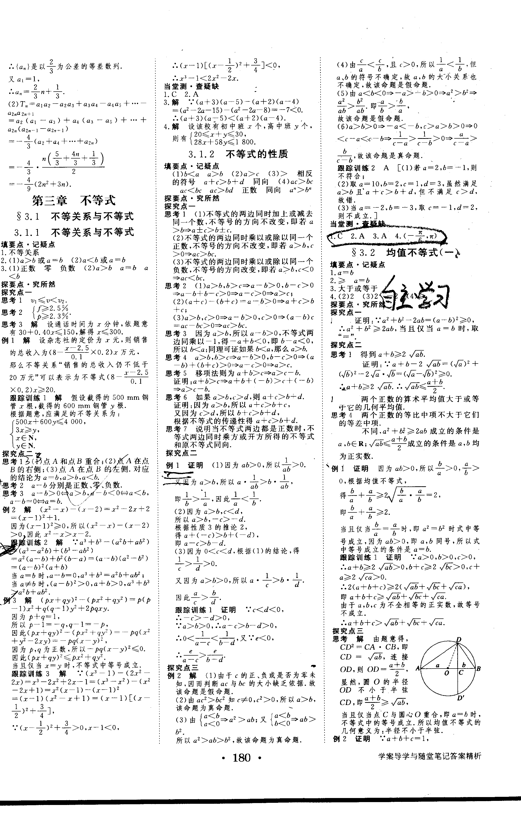
2、

3、两个正数的算术平均值大于或等于它的几何平均值。
4、

尝试练习
1、A 2、C 3、D 4、①②③
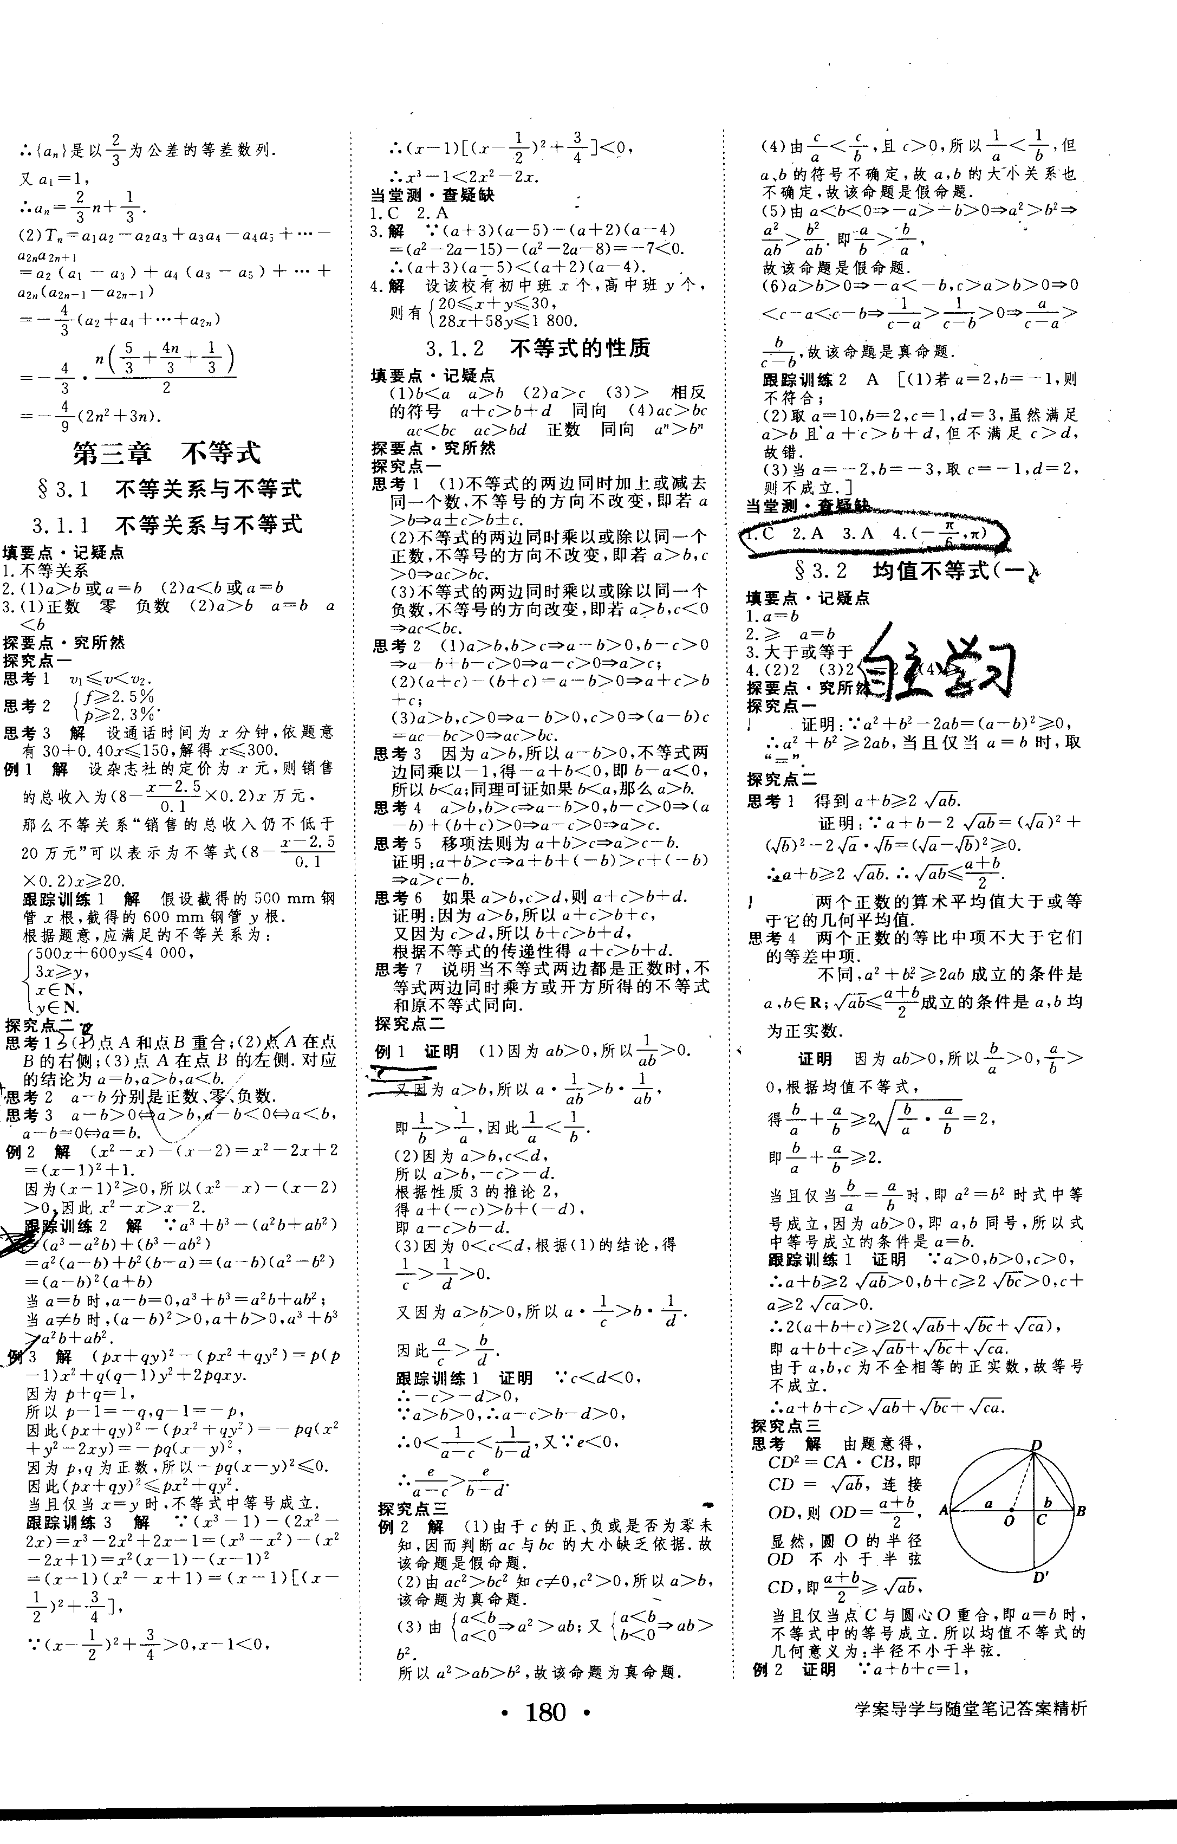
5、

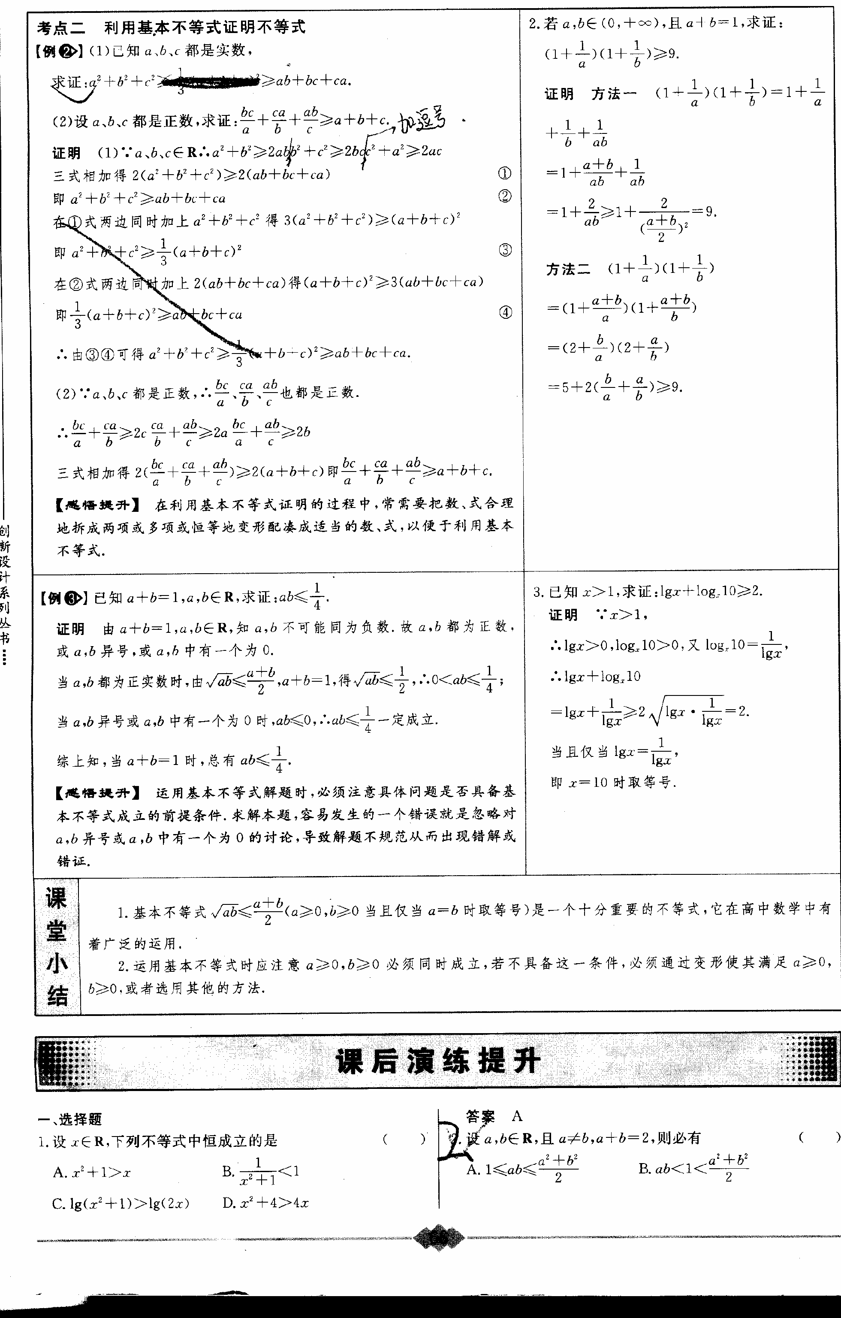
6、

巩固提升 1、D 2、B 3、B 4、2

5、证明：（1）∵a, b, cR
∴ 三式相加得2(a²+b²+c²)≥2(ab+bc+ca)
即：a²+b²+c²≥ab+bc+ca

